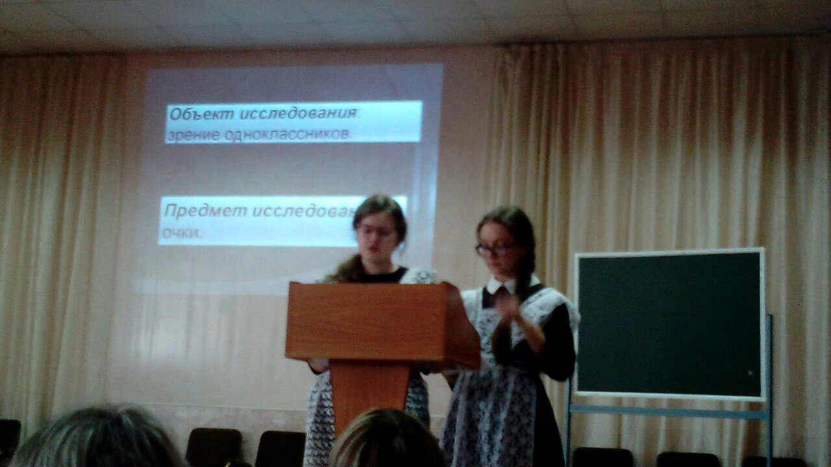

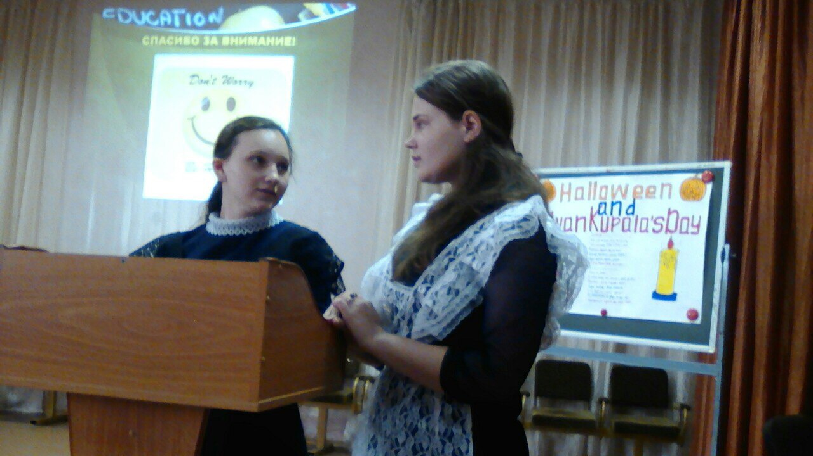

28 апреля в актовом зале школы состоялся традиционный «Фестиваль проектов». В этом году фестиваль посвящен «Году экологии».
Вниманию зрителей и участников было представлено 14 проектов:

ФИ участника | класс | название проекта | руководитель | результат участия
Кочетков Виталий | 5б | «Что посеешь, то и пожнешь» | Феоктистова О.Л. учитель биологии | Победитель
Гаденов Данил | 5а | «Центробежная сила» | Феоктистова О.Л., учитель биологии | Участник
Полуэктова Анастасия | 7а | «Влияние каблука на здоровье девушки, женщины» | Хворова И.А., учитель технологии | Победитель
Цыганкова Мария, Зарюта Дарья | 7в | «Вредные хрустишки» | Хворова И.А., учитель технологии | III место
Гордеева Екатерина | 6а | «Топиарий – дерево счастья». | Феоктистова О.Л. учитель биологии | III место
Потапенко Валерия | 9г | «Преступность среди несовершеннолетних» | Глазкова И.Н., учитель истории | участник
Сульдина Жанна | 6 | 1. «ГТО. Путь к здоровью»;  2. «Зависимость появления у школьников разного пола избыточного веса и ожирения от образа жизни, организации питания…» | Сульдина О.В., учитель физкультуры | III место  участник
Астанкова Ксения, Смирнова Анастасия | 8б | «Сравнение праздников Ивана Купала и Хеллоуина». | Терехина Я.С., Легостаева Е.В., учителя иностранного языка | Победитель
Калинина Анастасия, Никифорова Софья | 7а | «Посткроссинг» | Мягких О.В., учитель иностранного языка | II место
Зезетко Анастасия, Мочалова Ангелина | 9б | «Влияние пряностей на рост микроорганизмов». | Бородина Е.Н., учитель биологии | II место
Котельникова Екатерина, Филимоненко Ирина | 9а | «Математика в экологии». | Ковалева С.И. | III место
Стерхова Татьяна | 7а | «Лучше один раз увидеть, чем сто раз услышать». | Иванова О.А., учитель русского языка, руководитель кружка туризма | III место
Перевалова Кристина, Певнева Ксения | 11а | «Очки и зрение». | Пашкевич Е.Ю. | II место

Участвовали ребята с 5-го по 11 класс. Презентовали продукт своих проектов, тематика которых очень разнообразна и каждый мог заинтересоваться чем-то новым, интересным для себя.

